КӨРІКТІ ҒИМАРАТТАРМЕН ЖАҢАРҒАН ҚЫЗЫЛОРДАНЫҢ НЫСАНДАРЫНДАҒЫ ЕСЕПТЕУЛЕР
Өнер орталығы туралы қысқаша ақпарат
2022 жылдың қыркүйек айында Қызылордада 1000 келушіге арналған орталықтың іргетасы қаланды. Ғимарат қолданысқа 2024 жылдың наурыз айында берілді. Зәулім ғимаратта симфониялық, эстрадалық және ұлттық өнер бағытындағы концерттік бағдарламалар мен түрлі форматтағы қоғамдық іс-шаралар өткізіледі.

Есеп. Мән беріп қарайтын болсақ, ғимараттың маңдайшасында тең бүйірлі үшбұрыштың ішіне қазақтың ұлттық оюы салынған. Оюды салмастан бұрын оның симметриялы орналасуы үшін дизайнер бұрыштарын өлшеп алады. Тең бүйірлі үшбұрыштың бір бұрышы 124° -қа тең деп алсақ. Оның басқа бұрышын табыңыз (9-сурет).
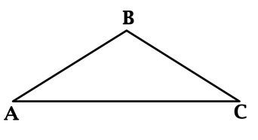  9-сурет. Тең бүйірлі үшбұрыш | Шешуі:Үшбұрыштың бұрыштарының қосындысы 180° тең. Тең бүйірлі үшбұрышта табан бұрыштары тең.124° табан бұрыштарының бірі болсын, онда табан бұрыштарының қосындысы  124° + 124° = 248°> 180° – қайшылық,бұл 124° төбенің бұрышы дегенді білдіреді.
Табанындағы бұрыштардың қосындысы 180°−124°=56°. Табан бұрыштары тең болғандықтан, олардың екеуі де 56° : 2 = 28° тең.
Жауабы:үшбұрыштың табан бұрыштары 28° және 28° тең.

«Анаға тағзым» орталығы қысқаша ақпарат
«Анаға тағзым» орталығы қала орталығында жаңадан бой көтерген ұлттық және заманауи үлгідегі мәдени – әлеуметтік нысан. «Анаға тағзым» орталығы барша Сыр елі аналары мен қыз-келіншектері бас қосатын құтты шаңырақ. Орталық құрылысының басталған уақыты - ақпан айы, 2023 жыл. Ғимараттың көлемі – 1379,3 м².
Халқымыздың өткені мен бүгінін сабақтастыратын «Анаға тағзым» экспозициялық кешенінде «Қазақ елінің Ұлы аналары» атты бірегей картина және ұлтымыздың тұрмыс-тіршілігінен сыр шертетін киіз үйдің инсталляциясы орналасқан. Сонымен қатар 4 клуб: («Мирас» әжелер клубы, «Бойтұмар» қыздар клубы, «Ана тілі» дебат клубы, «Жас отау» жас отбасылар клубы, Психолог-медиатор кабинеті),2 студия: («Береке» аспаздық студиясы, «Шамшырақ» фото-видео студиясы) жұмыс жасайды. «Ұлт жақұты» музейлік залы, 50 орындық конференц зал, 100 адамға лайықталған мәдени-концерттік зал және коворкинг орталығы бар.

Есеп. «Анаға тағзым» орталығының кіреберіс шыны бөлігі екі тікбұрышты трапеция пішіндес (10-сурет). 11-суретте көрсетілгендей, тікбұрышты трапецияныңбір бөлігінің ұзындықтары 9 м және 8м, ал ені 3,5м және 3 м деп алсақ.Осы бөлікке қанша шыны қажет екенін білу үшін толық фигураның ауданын есептеу керек.
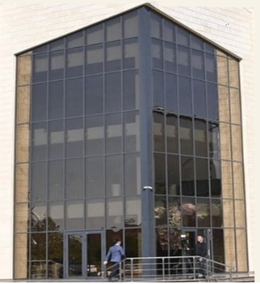  10-сурет. Орталықтың кіреберіс шыны бөлігі | 8 м  3м 3,5 м  9 м  11-сурет. Тікбұрышты трапеция
Шешуі: алдымен тіктөртбұрыштың ауданын S₁ = a · b есептеу қажет.
Тіктөртбұрыштың ауданы S₁ = 8 · 3 = 24 м² тең.Әрі қарай, үшбұрыштың ауданын Герон формуласы бойынша есептейік:, мұндағы .Үшбұрыштың үш қабырғасының мәндерін орнына қойып, периметрін табамыз:
Үшбұрыштың ауданы м² тең.
Сонда, тікбұрышты трапецияның біреуінің жалпы ауданы S =S₁ + S₂ = 24 + 1,39 = 25,39 м² тең. Толық фигура екі тікбұрышты трапециядан тұратын болғандықтан, тең.
Жауабы: Толық фигураның ауданы 50,78 м² тең.
Неке сарайы туралы қысқаша ақпарат
«Неке сарайы» орталығы 2023 жылы салынып пайдалануға берілді. Ғимарат екі қабаттан тұрады. Бірінші қабатта күту залы, лифт холы, киім ілуге арналған орын, әкімшілік пен қызметкерлерге арналған бөлмелер орналасқан. Екінші қабатта кіші зал, үлкен залдар, некеқидыру бөлмелері, қонақзалдары бар.

Есеп. Неке сарайы ғимаратының жоғары жағында шаңырақ белгісіндегі күмбез бейнеленген. Күмбезжарты сфера пішіндес екені белгілі. Оқушылар ғимараттың шағын макетін материалданжасау кезіндежарты сфера тәріздес күмбездің қалыңдығын 0,25 см, ал ішкі радиусын 5 см деп алады. Күмбездің сыртқы бетінің ауданын табу керек (π ≈ 3,14).

Шешуі:Сфера бетінің ауданы:$S=4πR^{2}$. Радиусының ұзындығына сфера тәріздес күмбездің қалыңдығының ұзындығын қосамыз:

$R=5+0,25=5,25$см.
Күмбез жарты сфера пішіндес болғандықтан жалпы ауданын 2-ге бөлеміз:

$$S=\frac{4∙3,14∙{5,25}^{2}}{2}=2∙3,14∙27,5625=173,0925≈173,1{ см}^{2}$$
Жауабы: Күмбездің сыртқы бетінің ауданы173,1 см²тең.

«ForteBank» акционерлік қоғамы

ForteBank - Қазақстанның ең ірі банктерінің бестігіне кіретін қазақстандық жеке банк. ForteBank облыстық филиалының клиенттері 30 000 астам жеке тұлғалар және 2000-дай кәсіпкерлер.
«ForteBank» ғимараты шыны әйнектермен қапталған. Ғимараттың алдынанжоғары қарағандағы бір жақ бөлігі тіктөртбұрыш болып табылады (13-сурет). Осы тіктөртбұрыштың ұзындығы 5 м және ені 4 м болсын.
1) осы тіктөртбұрыштың ауданын табу керек;
2) ғимараттың бір жақ бөлігін қаптауға кететін шыны әйнектің санын есептеу керек. 1 шыны әйнектің өлшемі 1 х 0,5 м (14-сурет)

4 м  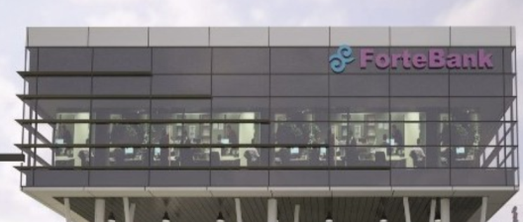  5 м | 0,5 м  1 м
(13-сурет) (14-сурет)

Шешуі:
1)Тіктөртбұрыштың ауданы S =a · b формуласымен есептеледі. Сонда, тіктөртбұрыштың ауданы S = 5 · 4 = 20 м² тең.
2) Қолданылатын бір шыны әйнектің өлшемі 1 х 0,5 м болғандықтан, тіктөртбұрыш ауданы 1м² –қа 2 дана шыны әйнек жұмсалады. Осындай ауданы 20 м² болатын тіктөртбұрышты қаптауға 20 · 2 = 40 дана шыны әйнек қажет болады.
Жауабы: тіктөртбұрыштың ауданы 20 м²; ғимараттың бір жақ бөлігін қаптауға кететін шыны әйнектің саны 40 дана.

Қорқыт ата атындағы Халықаралық әуежайы туралы қысқаша ақпарат

Шыны витраждары бар екі қабатты терминалдың жалпы ауданы 7 500 шаршы метрді құрайды. Ғимараттың сырты табиғи тас және қасбеттік панельдермен қапталады. Қасбеттердің әйнекті аумағында топсалы витраждар жүйесі орнатылып, қатты селективті жабыны бар қос камералы шыны терезелер қолданылады. Алюминий терезелер де қос камералы шыны терезелермен толтырылған.
Жаңа терминалда ішкі және халықаралық рейстерге қызмет көрсету секторлары, транзиттік жолаушыларға арналған зал, VIP-залдар (белгілі бір санаттағы жолаушыларды қарсы алуға/ шығарып салуға арналған жайлылығы жоғары залдар) қарастырылған. Сондай-ақ, Duty Free аймақтары, дәмханалар, сауда нүктелері, намазханалар, жүк сақтау орындары және тағы басқа орындар қамтылған. Ғимаратта 10 паспорттық бақылау кабинасы, телескопиялық трап, 2 эскалатор, 2 лифт, жүк конвейерлік таспа қарастырылған. Шекара және кеден қызметтері, фитосанитария және ветеринария, санитарлық-эпидемиологиялық бақылау және желілік полиция бөлімшелері қызметкерлері үшін мамандандырылған орындар ескерілген.
Есеп.
1) Әуежайдағы шағын эскалатордағы ені 40 см, биіктігі 30 см болатын баспалдақтардың еңіс бұрышын табыңыз.
2) Ұшақ көтерілетін жерден 700 м дейін биіктігі 24 м болатын ағаштар өсіп тұр.Ұшақ ағаштарға соғылмау үшін қандай бұрышқа көтерілуі керек?
Жауабы:1) Баспалдақтардың еңіс бұрышын arctg(30/40)=arctg0,75=37°
2) arctg(24/700)=arctg0,343, бұл 2º-ден сәл аз, сондықтан жауап 2°.
Жауабы: $37°;2°$

Қызылорда қаласының Президенттік паркі туралы қысқаша ақпарат

Жастардың жанына сая болатын осындай демалыс орнының бірі – еліміздің тұңғыш Президенті Н.Ә. Назарбаев атындағы саябағы. Бүгінде 16,5 гектар аумақты алып жатқан демалыс орнында 45 мыңнан астам ағаш жайқалып тұр. Ағаштардың ішінде қылқан жапырақты шыршалар, теректер, Сыр талы сынды жергілікті жердің ағаштары көктеп-көгеріп, тыныс алар ауаны жақсартуға үлес қосуда. Сонымен қатар, саябақта шие, өрік, алма жеміс ағаштары да жыл сайын жемісін беруде. Сондай-ақ, саябақтың 2 мың шаршы метріне гүл егілген. Саябақтың тағы 2 мың шаршысы көгалданған. Президенттік парктің кіреберісінде орналасқан аркада цилиндр пішініндегі 36 колонна доғал бұрышты доға жасап тұр.
Есеп. Үш ағайынды орманды саябақтан шаршы алаң алып роутер орнатпақшы болды. Сюжеттердің көлемі бірдей. Әрбір секцияның ұзындығы 100 метр және олар үшбұрышта орналасқан (15-сурет):
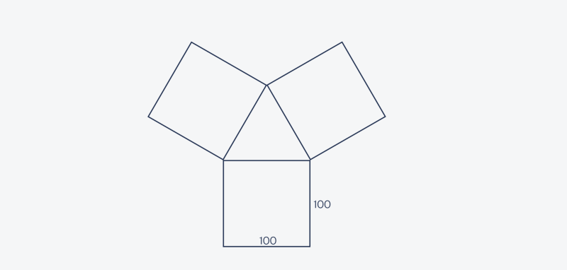
15-сурет. Орманды саябақ пішіні

Ағайындылар интернетті үнемдеп, үш адамға бір маршрутизатор орнатуды шешті. Барлық аудандарға бірдей жақын нүктені табу үшін олар шеңбердегі үш шаршыны тығыз айналдырды және маршрутизаторды алынған шеңбердің дәл ортасына орналастырды (16-сурет).Бірақ ағайындылар маршрутизатордың сигналы небәрі 130 метрге жететінін және одан тыс интернет жоғалатынын ескермеді. Бұл роутер ағайындылар үшін жеткілікті бола ма, әлде күштірек біреуін алу керек пе?

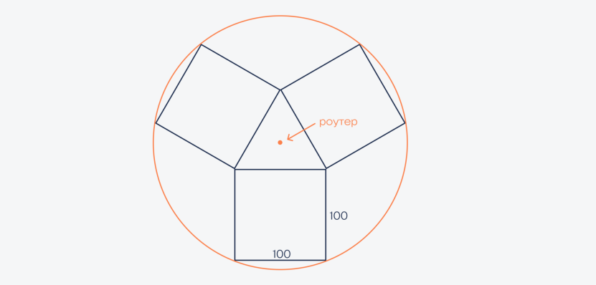
16-сурет. Роутер орнатылымы

Шешуі: Бұл маршрутизатор ағайындылар үшін жеткілікті екенін түсіну үшін олардың шеңберінің радиусы қандай екенін білу керек. Егер радиус маршрутизатордың қамту радиусынан аз болса, онда бәрі тәртіппен, бірақ олай болмаса, маршрутизаторды өзгерту керек болады.
Ол үшін алдымен шеңбер арқылы үш диаметрді сызып алайық, олардың әрқайсысы үшбұрыштың төбесінен өтеді. Үшбұрыштың әр қабырғасының ұзындығы да 100 метр, себебі ол шаршының қабырғаларынан тұрады:
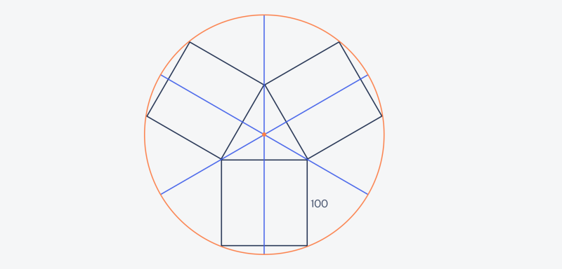
17-сурет. Шеңбер диаметрлері

Теңбүйірлі үшбұрыштың барлық үш түзуі бір нүктеде қиылысатындықтан, әрбір түзу әрі биссектриса (бұрышты екіге бөледі) және медиана (қарсы қабырғаны екіге бөледі), сонымен қатар қарама-қарсы қабырғаға тік бұрыш жасап өтеді (17-сурет). Сюжеттер төртбұрышты болғандықтан, бұл сызық қарама-қарсы жақты да тік бұрышпен қиып, сол жағын екіге бөледі.

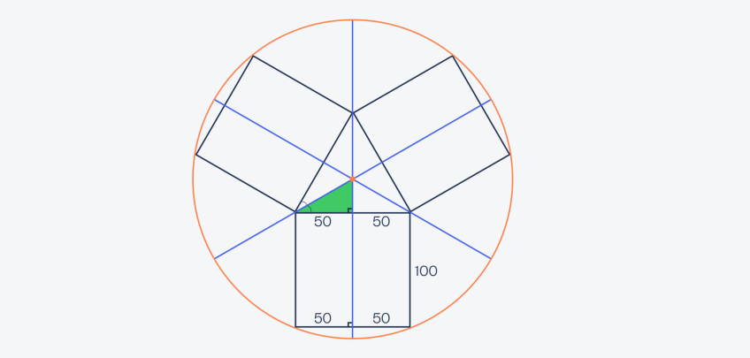
18-сурет. Орталық үшбұрыш бөлінісі

Енді орталық үшбұрышты, дәлірек айтқанда, нәтижесінде пайда болған шағын үшбұрыштардың біріне жақынырақ қарайық (18-сурет). Әрбір көк сызық биссектриса және теңбүйірлі үшбұрышта барлық бұрыштар 60° болғандықтан, сол жақ бұрыш 30° болады. Біз үшбұрыштың барлық бұрыштарының қосындысы 180° екенін білеміз, ал бізде қазірдің өзінде екі бұрыш бар - 30° және 90°. Бұл жоғарғы бұрыш 180° − 90° − 30° = 60° тең болады дегенді білдіреді (19-сурет):
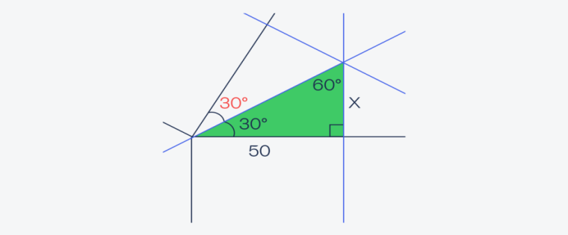
19-сурет. Бұрыштарды белгілеу

Осының барлығын біле отырып, ұзындығын X = сарғыш (30) × 50 = 1/√3 × 50 = 50/√3 формуласы арқылы табамыз (20-сурет).

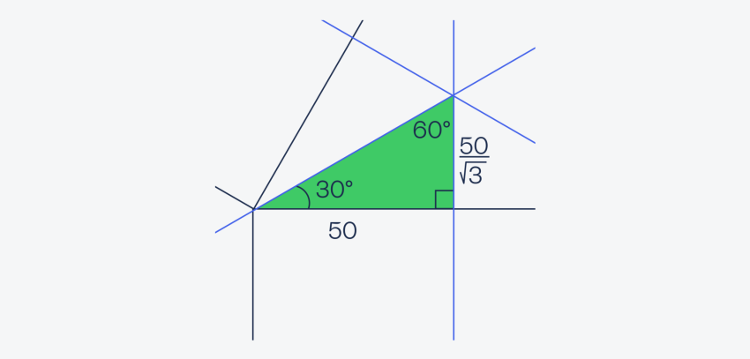
20-сурет. Ұзындықты анықтау

Енді бүкіл сызбаға қайта оралып, басқа үшбұрышты қарастырайық,оның қабырғаларының бірі шеңбердің радиусы (21-сурет). Біз көк сызықтар шаршыларды екіге бөлетінін білеміз, яғни үшбұрыштың төменгі жағы 50 метр. Төменгі жағында бізде тікбұрыш екенін білеміз, яғни үшбұрыштың жасыл жағы да 100 м-гетең.

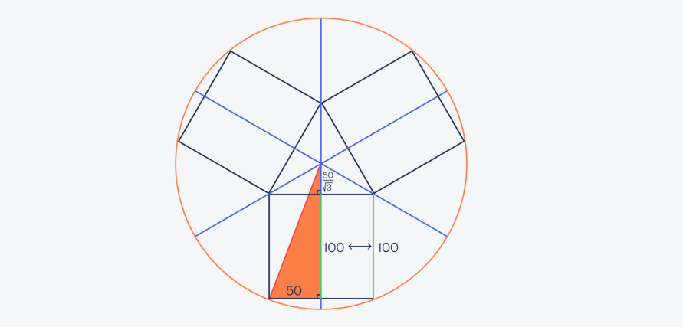
21-сурет. Шеңбер радиусының анықталуы

Бізде катеттері 50 метр және (100+50/√3) метр болатын тікбұрышты үшбұрыш бар екен және гипотенузаның ұзындығын табуымыз керек. Пифагор теоремасы бойынша катет квадраттарының қосындысы гипотенузаның квадратына тең:a² + b² = c². Мұнда мәндерімізді ауыстырып, теңдеуді шешейік: 50² + (100 + 50/√3)² = r².
r = √(50² + (100 + 50/√3)²)
r = √(2500 + (100 +28,86)²) = √(2500 +16606,83) = 138,22

Барлық аумақтар меншектесетін шеңбердің радиусы (138 метр) маршрутизатордың радиусынан (130 метр) аз болып шықты. Бұл ағайындылар қуаттырақ маршрутизаторды алу керек немесе барлық жабдықтарын маршрутизаторға жақынырақ орналастыру керек дегенді білдіреді.

«QazaqGaz» ұлттық компаниясы акционерлік қоғамы туралы қысқаша ақпарат
«QazaqGaz» ұлттық компаниясы акционерлік қоғамы отандық және шетелдік газ нарығында мемлекеттің мүддесін білдіретін Қазақстан Республикасының негізгі газ компаниясы болып табылады.

Есеп. «QazaqGaz» ғимаратын анықтап қарайтын болсақ. Келесі симметриялы фигураны аламыз (16-сурет). Осы фигура бойынша келесі тапсырмаларды орындаңыз.
- Фигураның симметрия осін тауып, оны сызыңдар;
- Фигураның ауданын квадрат сантиметр есебімен табыңдар.

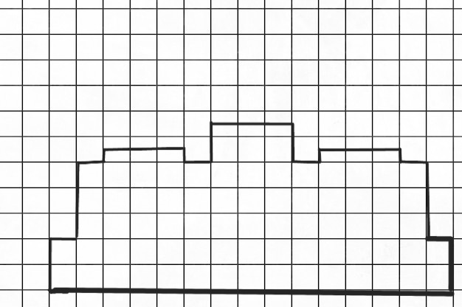
22-сурет. Симметриялы фигура

Шешуі: 1) Фигураның симметриялы осі.
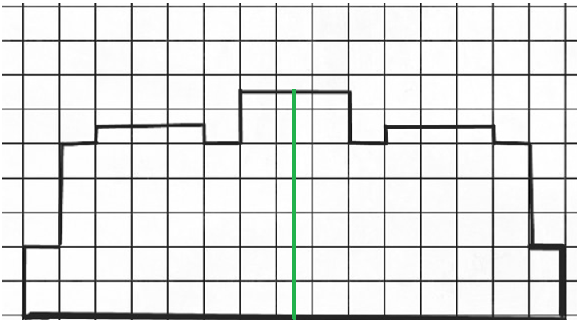
23-сурет. Симметриялы фигура

2)Фигураның ауданын бөліктеп тауып, бір-біріне қосуға болады. 1шаршы өлшемі 1 х 1 см.
1)$S_{1}=2 см×15 см=30 {см}^{2}$
2)$S_{2}=3 см×13 см=39 {см}^{2}$
3)$S_{3}=3 см×0,5 см×3=4,5{ см}^{2}$
4)$S_{4}=1 см×3 см=3{ см}^{2}$
Осыдан фигураның толық ауданы$S=S_{1}+S_{2}+S_{3}+S_{4}=30+39+4,5+3=76,5{ см}^{2}$ тең.

Жауабы: Фигураның толық ауданы 76,5 см² тең.
Қызылорда облысының әкімдігі

Ғимарат қолданысқа 2014 жылдың наурыз айында берілді. Ғимараттың ортаңғы блогы 7 қабаттан, ал екі жағындағы блоктар 5 қабаттан тұрады.

Есеп. Екі қызметкер бір уақытта 6 және 7 қабаттарға лифтімен көтеріліп, бірден төмен түсті, осыны бірнеше рет қайталады. Қай кезде екі қызметкер бірдей биіктікте болады?
Шешуі: бірінші адам 6-шы қабатқа көтеріліп, 1-ші қабатқа түскенде, ал екінші адам осы уақытта 7-ші қабатқа көтеріліп, 3-ші қабатқа түсіп үлгереді. Олар 2-ші қабатқа келгенде бірдей биіктікте болады.

Жауабы: Екі қызметкер 2-ші қабатқа келгенде бірдей биіктікте болады.

Күрделі жөндеуден өткен темір жол вокзалы

Тарихи ғимараттың іргетасы Орынбор-Ташкент магистралінің салынуымен 1900-1905 жылдар аралығында қаланған. Кейіннен жанынан 1969 жылы 3 қабатты жаңа вокзал салынып іске қосылды.Бір кездері Перовский аталған Қызылорданың ең әдемі ғимараттарының бірі болған вокзалды салуға Ресей императоры Николай II мұрындық болған дейді тарихи жазбаларда. Вокзал ғимараты өзінің керемет әдемі сәулетімен, сапасымен ерекшеленді. Орынборда осы вокзал үшін қызыл кірпіш жасалып жеткізілген, ал кірпішті құю кезінде оның беріктігін арттыру үшін жылқының қылы қосылған деген аңыз бар. Қызылорда облысынан өтетін магистральды теміржол желісінің жалпы ұзындығы 1051,7 шақырым. Аймақта 8 теміржол вокзалы жолаушыларға қызмет көрсетеді.

Есеп. Қызылорда қаласының теміржол вокзалыныңбір бөлігі екі қабаттан тұрады. Осы ғимараттың ені 73 метр. Бірінші қабат ғимараттың жалпы енінің 60% алады, ал екінші қабат қалған 40% алады.
1. Вокзалдың бірінші қабатының ені қандай?
2. Вокзалдың екінші қабатының ені қандай?
3. Егер әр қабаттың биіктігі 5 метр болса, онда вокзал еденінің жалпы ауданы қандай?
Ескерту: вокзал ғимаратының бұрыштары тікбұрышты және әр қабаттағы еденнің еніне тең.

Шешуі:
- Бірінші қабат ғимараттың бүкіл енінің 60% алады, сондықтан оның ені 73 $×$ 0,6=43,8 м.
- Екінші қабат ғимараттың енінің қалған 40% алады, демек оның ені
$73 × 0,4=29,2$ м.
- Вокзал еденінің жалпы ауданы бірінші қабаттың ауданы мен екінші қабаттың ауданына тең. Әр қабаттың ауданы оның ені мен биіктігінің көбейтіндісіне тең:Бірінші қабат ауданы: $43,8×5=219$м².
Екінші қабат ауданы:$29,2×5=146$м².
Вокзал еденінің жалпы ауданы:$219+146=365$м².Осылайша, әр қабаттың ені мен вокзал еденінің жалпы ауданын есептедік.
Жауабы:бірінші қабаттың ені 43,8м; екінші қабаттың ені29,2м; еденнің жалпы ауданы 365 м².

